Tillsynsbegäran – information om höga naturvärden i avverkningsanmälan A 40987-2022 i Skellefteå kommun
Denna tillsynsbegäran behandlar höga naturvärden i avverkningsanmälan A 40987-2022 i Skellefteå kommun som inkom 2022-09-19 och omfattar 7,1 ha.
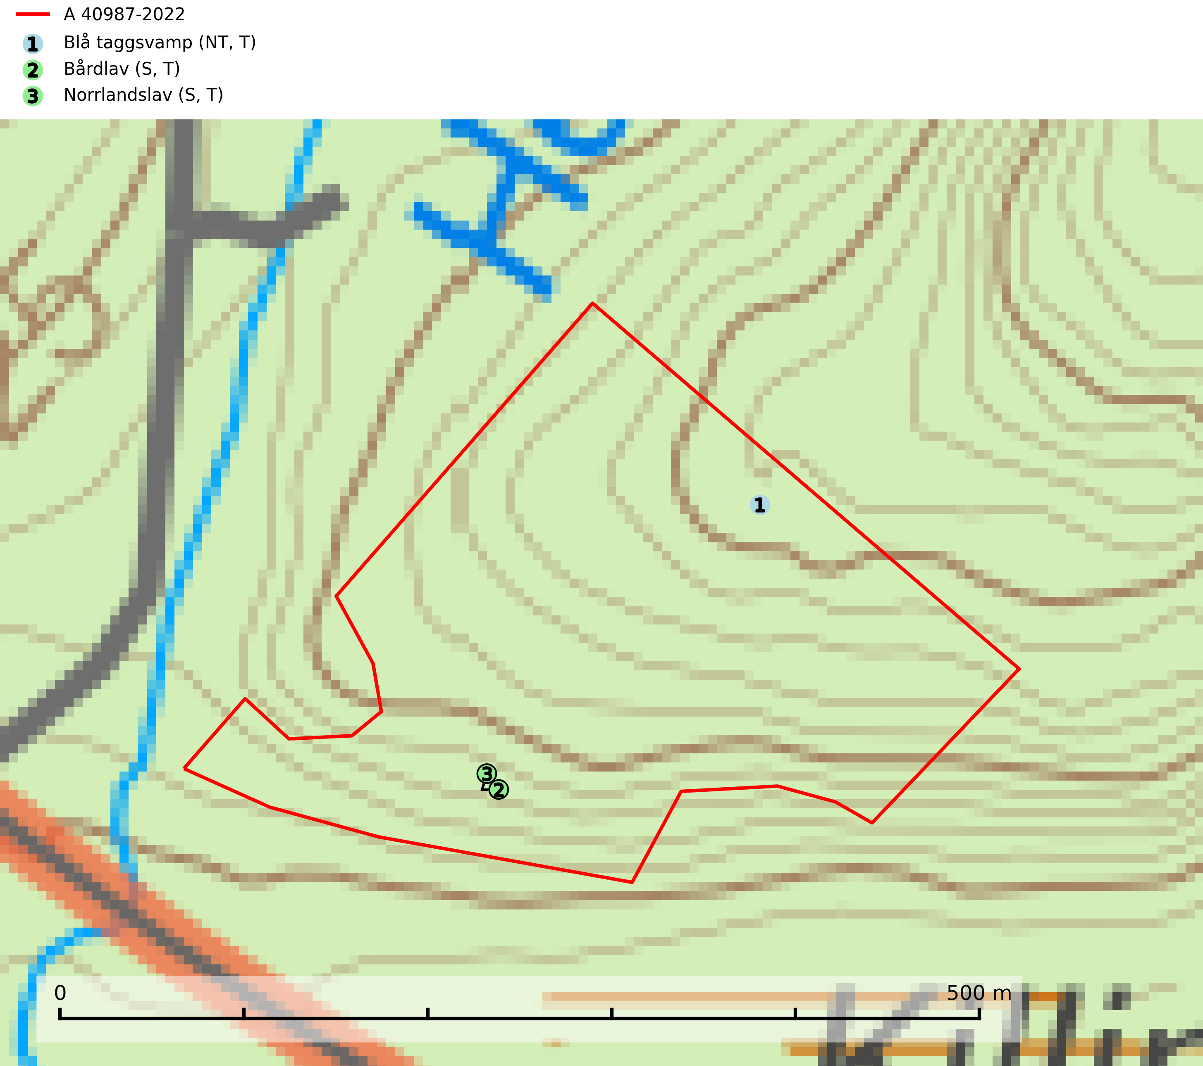
Figur 1. Fyndplatser för naturvårdsarter i avverkningsanmälan. Markörer utan svart kant är placerade på fyndplatsen. Markörer med svart kant är placerade vid sidan av fyndplatsen har ett svart streck som visar fyndplatsens exakta position. Kartans mittpunktskoordinat är N 7207153, E 743835 i SWEREF 99 TM.
I avverkningsanmälan finns fynd av 3 naturvårdsarter, varav 1 är rödlistad, 3 är typiska (T) och 2 är signalarter (S): blå taggsvamp (NT, T), bårdlav (S, T) och norrlandslav (S, T). Se Figur 1.

Tillsynsbegäran
Vi begär härmed att Skogsstyrelsen fattar beslut enligt miljöbalken som säkerställer att skogens höga naturvärden bevaras samt att EU-lagstiftning efterlevs och att artskyddsbrott förhindras.
Vi önskar även ta del av de ställningstaganden och beslut som myndigheten meddelar till följd av aktuell avverkningsanmälan och föreningens inlaga (se 34 § förvaltningslagen).

Naturvårdsarter och fridlysta arter
Nedan följer beskrivningar av de naturvårdsarter och fridlysta arter som har sina livsmiljöer och växtplatser i den avverkningsanmälda skogen. De påträffade naturvårdsarterna är ett tydligt kvitto på att det rör sig om en skog med höga naturvärden.
Blå taggsvamp (NT) är en karaktärsart i såväl örtrika kalkbarrskogar som i torra sandtallskogar där det föreligger gammal skog med långvarig trädkontinuitet. Är sällsynt och mycket kravfull i södra och mellersta Sverige. Den hotas främst av skogsavverkning och tycks försvinna efter slutavverkning, markberedning och plantering. I kalkgranskogar verkar arten vara mycket känslig. Granskogar med arten bör formellt skydddas. Blå taggsvamp (NT) är typisk art för 9010 Taiga (SLU Artdatabanken, 2024; Nitare & Skogsstyrelsen, 2019).
Bårdlav signalerar miljöer med höga naturvärden och på lokalerna finns vanligtvis många andra ovanliga och rödlistade arter. Den visar även på platser med hög och jämn luftfuktighet. På bårdlav och andra njurlavar (Nephroma) kan de sällsynta parasiterna Protounguicularia nephromatis (VU) och Tremella nephromatis (DD) påträffas. Bårdlav är typisk art för 9010 Taiga, 9020 Nordlig ädellövskog, 9070 Trädklädd betesmark, 9110 Näringsfattig bokskog, 9160 Näringsrik ekskog, 9180 Ädellövskog i branter och 9190 Näringsfattig ekskog (SLU Artdatabanken, 2026; Nitare & Skogsstyrelsen, 2019).
Norrlandslav indikerar söder om den naturliga norrlandsgränsen barrskogsbeklädda bergbranter eller andra ostörda skogsmiljöer med höga naturvärden. Norrlandslav är typisk art för 9010 Taiga, 8110 Silikatrasmarker och 8120 Kalkrasmarker (Nitare & Skogsstyrelsen, 2000; SLU Artdatabanken, 2025).

